Сущеня Р.В.
ФГАОУ ВО «Московский государственный технологический университет «Станкин»
romanscool2000@gmail.com

Управление распределением нагрузки в системах 1С с учётом интегральной оценки состояния узлов
Suschenya R.V.
Moscow State University of Technology «STANKIN»
Load distribution management in 1C systems based on integral assessment of node states
Аннотация
В работе рассматривается подход к управлению распределением нагрузки в распределённых информационных системах на платформе 1С с учётом текущего состояния узлов. Показано, что применение классических алгоритмов балансировки, основанных на статических или заранее заданных параметрах, не обеспечивает устойчивой работы системы в условиях переменной и пиково возрастающей нагрузки. Предлагается использовать интегральную оценку состояния узлов в качестве управляющего фактора при принятии решений о распределении нагрузки. Такой подход позволяет учитывать фактическую устойчивость узлов и снижать риск их перегрузки при прикладной эксплуатации. Рассматриваются особенности применения метода в системах 1С с ограниченными вычислительными ресурсами и периодическими всплесками нагрузки. Полученные результаты демонстрируют целесообразность использования диагностических показателей состояния в задачах адаптивного управления нагрузкой и балансировки.
Abstract
The article reviews an approach to load distribution management in distributed information systems implemented on the 1C platform, which considers the current state of nodes. The author demonstrates that the use of classical load balancing algorithms based on static or predefined parameters does not guarantee stable system operation under variable and peak workloads. The proposed approach employs an integral assessment of node states as a control factor affecting load distribution decisions. This makes it possible to take into account the actual stability of nodes and reduce the risk of overload during live operation. The article also considers aspects of applying the method in 1C systems with limited computational resources and periodic load bursts. The obtained results demonstrate the feasibility of using diagnostic state indicators in adaptive load management and balancing tasks.
Ключевые слова: распределение, нагрузка, балансировка, платформа, 1С, состояние, узлы, интегральный, оценка, распределённый, системы
Keywords: load distribution, load balancing, 1C platform, node state, integral assessment, distributed system
При эксплуатации распределённых информационных систем на платформе 1С задача распределения нагрузки между вычислительными узлами играет ключевую роль в обеспечении устойчивости и приемлемого качества обслуживания. С ростом числа пользователей, увеличением объёма прикладных данных и усложнением бизнес-логики возрастает интенсивность фоновых и регламентных операций, а также чувствительность системы к кратковременным всплескам нагрузки. В таких условиях эффективность используемого механизма балансировки напрямую влияет на стабильность работы всей инфраструктуры.
На практике в системах 1С широко применяются классические схемы распределения нагрузки, основанные на циклическом или взвешенном выборе узлов. Подобные подходы предполагают, что узлы обладают сопоставимой производительностью либо отличаются только статически заданными характеристиками. Однако в реальных условиях прикладной эксплуатации состояние узлов изменяется во времени под воздействием переменной нагрузки, накопления очередей, роста задержек при работе с базой данных и появления ошибок. В результате формально доступный узел может находиться в состоянии деградации, что не учитывается классическими алгоритмами балансировки.
Ограниченность статических подходов проявляется в том, что распределение нагрузки осуществляется без учёта текущей устойчивости узлов. Это приводит к ситуациям, когда дополнительная нагрузка направляется на уже перегруженный компонент, усиливая деградацию и снижая общее качество обслуживания. В условиях периодических пиков нагрузки, характерных для прикладных систем 1С, такие эффекты могут носить каскадный характер и затрагивать всю систему в целом.
В работе рассматривается подход к управлению распределением нагрузки, основанный на использовании интегральной оценки состояния узлов. В качестве управляющего сигнала используются показатели здоровья, формируемые на основе совокупности эксплуатационных метрик. Интегральный показатель $S\left(t\right)$ отражает обобщённую оценку устойчивости узла, тогда как геометрический показатель $S_{\text{geo}}\left(t\right)$ позволяет усилить чувствительность к одновременной деградации нескольких характеристик. Дополнительно для фиксации системных отклонений может применяться статистическая оценка состояния узла в виде критерия $D_{M}^{2}\left(t\right)$. Общая структура стенда управления распределением нагрузки в системе 1С представлена на рисунке 1. Архитектура включает внешний балансировщик, внутренние балансировщики кластеров и вычислительные узлы, а также контур сбора эксплуатационных метрик, используемых для оценки состояния компонентов системы.
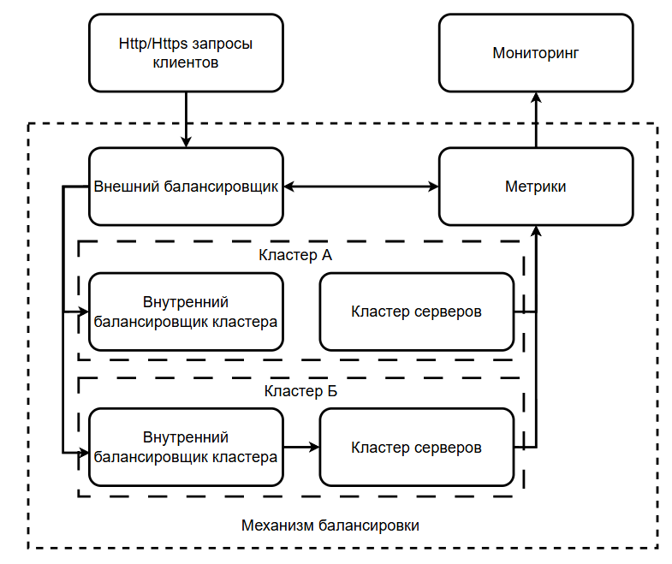
Рисунок 1. Общая архитектура стенда управления распределением нагрузки в системе 1С
Логика управления распределением нагрузки с учётом состояния узлов и агрегированных метрик представлена на рисунке 2. На основе классификации запросов и текущих показателей состояния формируется множество допустимых кластеров, после чего осуществляется выбор узла для обработки запроса.
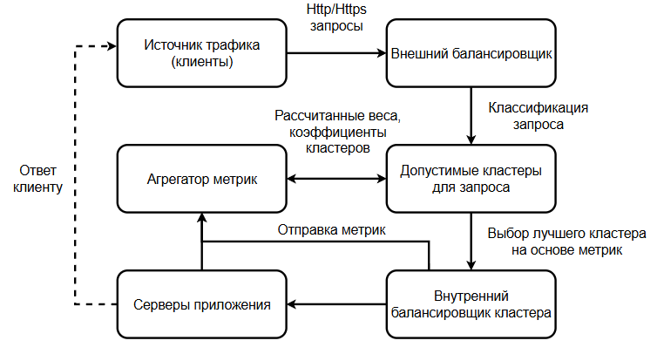
Рисунок 2. Схема принятия решения при распределении нагрузки с учётом состояния узлов
В рамках предлагаемого подхода распределение нагрузки рассматривается как управляемый процесс с явными ограничениями на допустимое состояние узлов и параметры распределения. Для этого в каждый момент времени формируется множество допустимых узлов
$$A\left(t\right)=\left\{i∈\left\{1,…,N\right\}∣S_{i}\left(t\right)≥S_{min} ∧ S_{\text{geo},i}\left(t\right)≥S_{min}^{\left(\text{geo}\right)} ∧ D_{M,i}^{2}\left(t\right)≤T_{\text{кр}}^{2}\right\},$$
включающее только те компоненты системы, состояние которых соответствует заданным пороговым требованиям по интегральным показателям здоровья и статистическому критерию отклонения.
Распределение нагрузки между узлами задаётся долями $p_{i}\left(t\right)$, удовлетворяющими условиям нормировки и верхних ограничений
$0≤p_{i}\left(t\right)≤p_{i}^{max}, \sum_{i=1}^{N}{p_{i}\left(t\right)}=1$,
что позволяет учитывать эксплуатационные ограничения и предотвращать перегрузку отдельных узлов.
Для повышения устойчивости управляющего контура вводится ограничение на скорость изменения распределения нагрузки
$$\left|p_{i}\left(t\right)-p_{i}\left(t-1\right)\right|≤Δp_{max},$$
снижающее вероятность резких перераспределений при кратковременных флуктуациях метрик состояния. Узлы, не входящие в множество допустимых $A\left(t\right)$, исключаются из распределения нагрузки, что формально задаётся условием
$i∉A\left(t\right)⇒p_{i}\left(t\right)=0$.
Выбор узла или набора узлов для обслуживания очередных запросов может осуществляться на основе минимизации вспомогательной функции стоимости
$$i^{*}\left(t\right)= arg \min_{i∈A\left(t\right)}{J_{i}\left(t\right),}$$
учитывающей текущую оценку состояния узла и эксплуатационные приоритеты системы. Такой набор ограничений позволяет формализовать механизм адаптивного распределения нагрузки с учётом состояния узлов, обеспечивая баланс между устойчивостью, плавностью управления и эффективным использованием ресурсов в системах на платформе 1С.
Особенностью предлагаемого подхода является его ориентированность на прикладную эксплуатацию систем на платформе 1С. Используемые показатели состояния формируются на основе метрик, доступных в стандартной инфраструктуре, и не требуют внедрения сложных внешних компонентов. Управление нагрузкой осуществляется как надстройка над существующими механизмами распределения, что упрощает интеграцию подхода в действующие системы.
Применение интегральной оценки состояния узлов в контуре управления нагрузкой позволяет повысить устойчивость работы системы в условиях переменной и пиково возрастающей нагрузки. Вместо реагирования на уже возникшие отказные ситуации система получает возможность учитывать признаки деградации на ранних стадиях и адаптировать распределение нагрузки до перехода узлов в критическое состояние. Это особенно важно для систем 1С, где деградация часто проявляется постепенно и связана с накоплением внутренних очередей и задержек.
Дополнительно рассматриваемый подход может быть использован в демонстрационных и учебных средах, где требуется моделирование принципов работы распределённых систем на ограниченной инфраструктуре. Управление нагрузкой с учётом состояния узлов позволяет наглядно показать связь между диагностикой, устойчивостью и принятием управляющих решений, не прибегая к сложным математическим моделям.
Таким образом, использование интегральной оценки состояния узлов в задачах управления распределением нагрузки формирует логическое продолжение диагностического подхода и позволяет перейти от наблюдения состояния системы к активному управлению её устойчивостью. Предложенный метод обеспечивает практико-ориентированное и адаптивное распределение нагрузки в распределённых системах на платформе 1С и может рассматриваться как эффективный элемент прикладной инфраструктуры при эксплуатации в условиях переменной нагрузки.

Литература
- Сухоплюев Д.И., Назаров А.Н. Мониторинг отказоустойчивости в распределенных системах // Computational nanotechnology, 2024. — Т. 11. — №. 4. — С. 94 – 106.
- Бердалиев С.М. Общая модель мониторинга распределенных систем // Молодой ученый, 2022. — № 21 (416). — С. 177 – 179.
- Albalawi N.S. Dynamic scheduling strategies for cloud-based load balancing in parallel and distributed systems // Journal of Cloud Computing, 2025. — Т. 14. — №. 1. — С. 33.
- Teng H., Jiang Z. Research on load balancing techniques based on numerical analysis in distributed systems // J. COMBIN. MATH. COMBIN. COMPUT., 2025. — Т. 127. — С. 3659 – 3673.
- Narsipuram M., Rai A., Tiwari A. A Comprehensive Study of Load Balancing Architectures in Cloud Computing // Smart Internet of Things, 2024. — Т. 1. — №. 2. — С. 115 – 127.

